# 整体态势

## 地表水

### 地表水断面

#### 河流弹窗

1. 点击断面名称，地图定位区域，未显示断面点位标识；

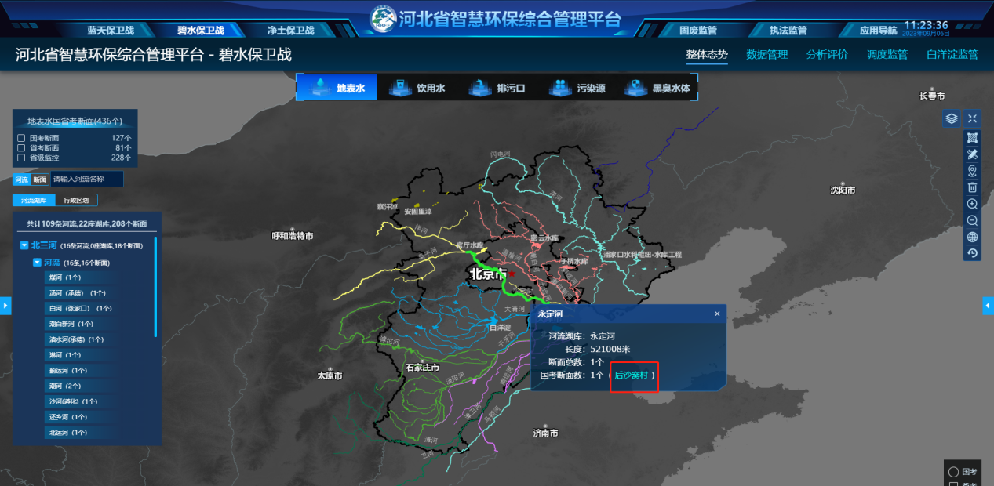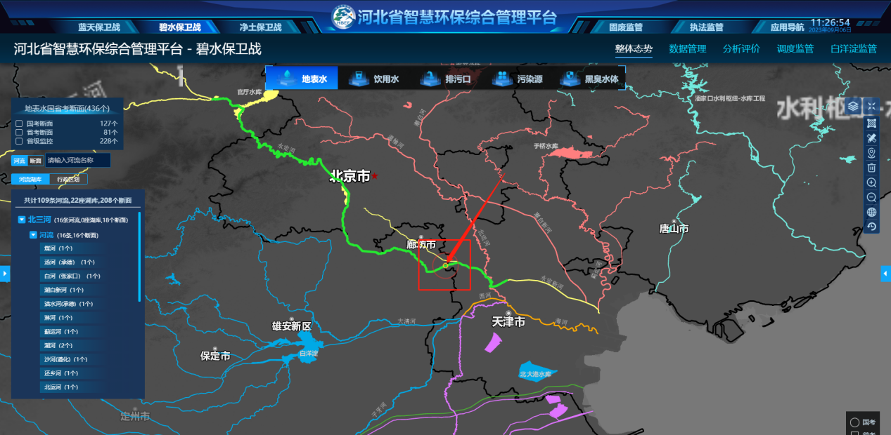

#### 河流检索

1. 查询河流，地图上未定位，点击河流名称，页面闪现后恢复，输入框未显示河流名称；

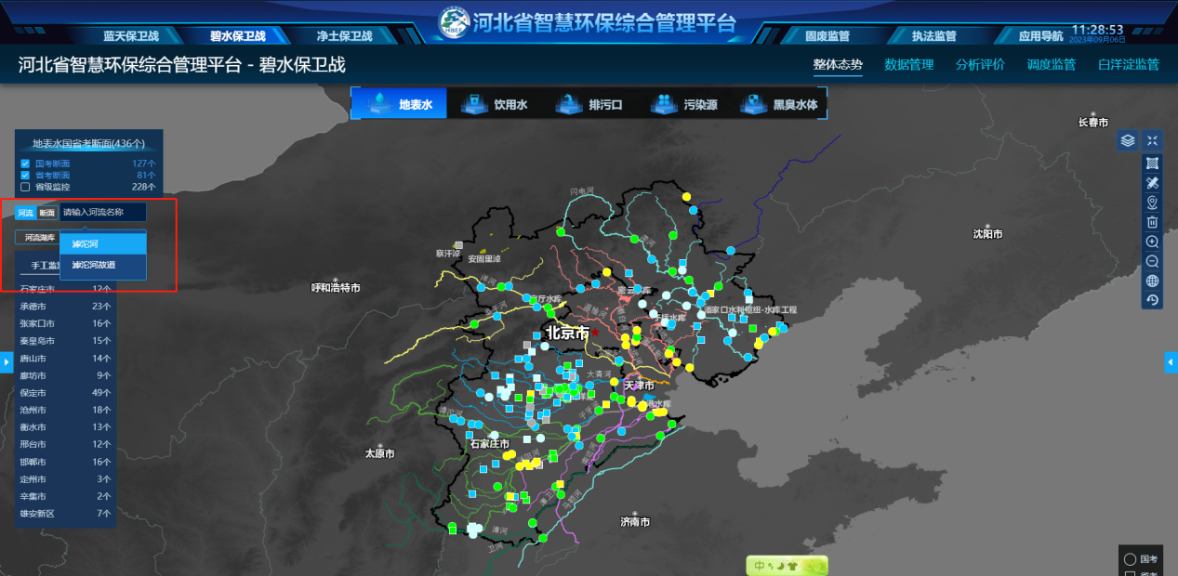

#### 河流树状列表

1. 去掉“208个断面”；
2. 水系后的信息去掉，改为光标移动到名称上显示气泡；
3. 河流湖库后的信息同样改为气泡显示；
4. 树状列表宽度调整窄一些；

